Las siguientes gráficas nos muestran los planos coordenados y uno oblicuo en tres dimensiones. Por otra parte se dan también sus ecuaciones

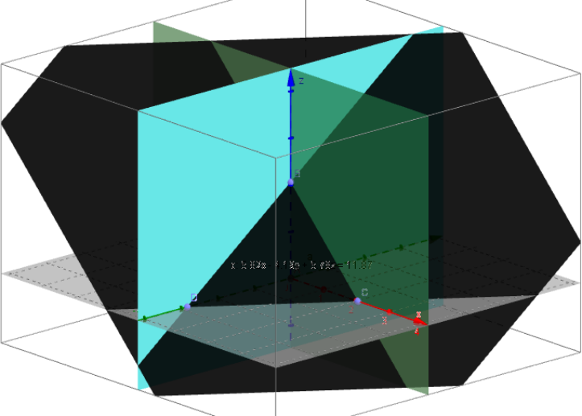
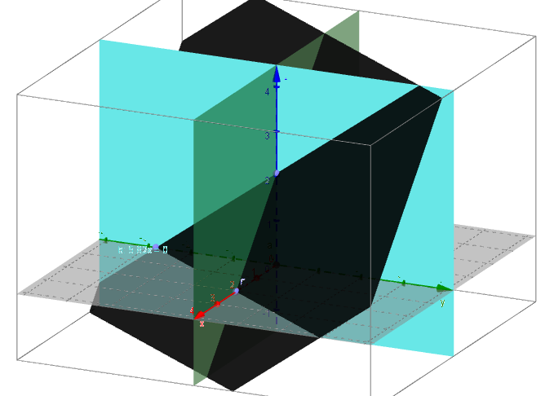
Negro: plano de ecuación :
5,82X-4,19Y+5,78Z=11,87
Verde claro: plano de ecuación : y= 0
Verde oscuro: plano de ecuación : x= 0
IÓN:

PUNTOS:
PUNTOS DE INTERSECCIÓN DEL PLANO OBLICUO CON LOS EJES COORDENADOS
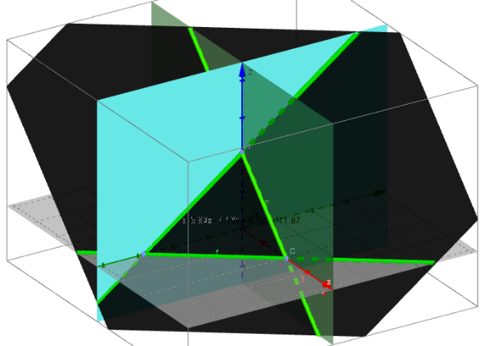
C(2,04;0;0) D(0;-2,83;0) B(0;0;2,5)
PLANOS:
Y=0 ECUACIÓN DEL PLANO XZ
X=0 ECUACIÓN DEL PLANO YZ
5,82X-4,19Y+5,78Z=11,87 ECUACIÓN DEL PLANO OBLICUO CUYAS INTERSECCIONES CON LOS EJES COORDENADOS SON C(2,04;0;0) D(0;-2,83;0) B(0;0;2,5)
TRAZAS DEL PLANO OBLICUO SOBRE LOS PLANOS COORDENADOS:
Ecuación del plano: 5,82X-4,19EY+5,78Z=11,87
5,82X-4,19Y=11,87 TRAZA SOBRE XY
5,82X+5,78Z=11,87 TRAZA SOBRE XZ
-4,19Y+5,78Z=11,87 TRAZA SOBRE YZ
1-De un plano se conocen sus puntos de intersección con los ejes y el valor de “D”=35.
Los puntos de intersección son:
( 3;0;0) (0;-3;0) ( 0;0;4)
Determinar:
- La ecuación segmentaria del plano.
- Las trazas del plano sobre los planos coordenados.
- La superficie y el perímetro del triángulo que determinan las trazas del plano.
- La ecuación de un plano paralelo al plano coordenado xy que contiene al punto ( 0; 0; 2)
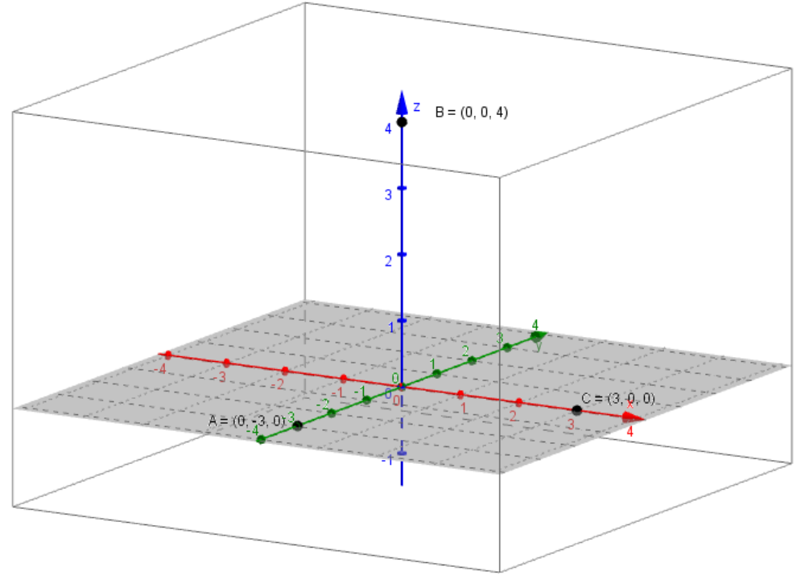
- Graficar.

